**Galette des Rois aux Pommes**

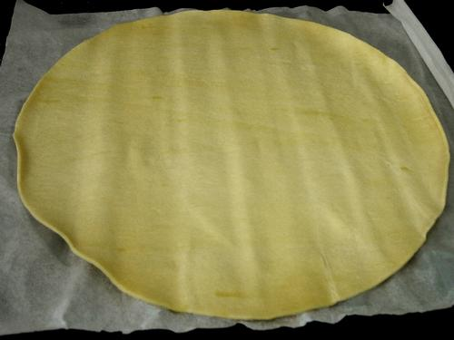***Ingrédients***  
- 2 pâtes feuilletées 300 g compote de Pommes

-

- 1 jaune d’œuf 1 fève et la Couronne



*Préparation*

Préchauffez le four th.7 (210°C).

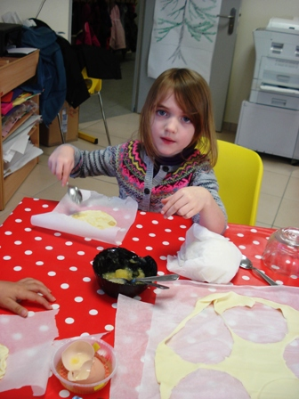

Etalez la première pâte sur le moule à tarte, versez la compote de pommes et placez la fève.



Couvrez avec la seconde pâte, badigeonnez de jaune d'œuf et enfournez pendant 30 minutes.

Qui sera le Roi ? Qui sera la Reine ?